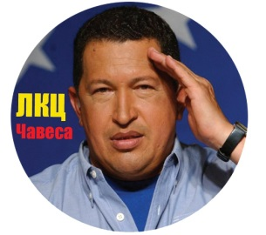

Al Comandante Daniel Ortega
A la Embajadora de Nicaragua en Rusia Alba Torres
Al pueblo hermano de la República de Nicaragua

Condolencias por el paso a otro plano de la vida de Edén Pastora, Comandante Cero

El Centro Cultural Latinoamericano Hugo Chávez en Rusia expresa sus sentidas y profundas condolencias al Comandante Daniel, a la Embajadora de Nicaragua en Rusia, Sra. Alba Torres y a todo el pueblo hermano de la República de Nicaragua por el fallecimiento del ilustre prócer nicaragüense, Comandante del Frente Sandinista de Liberación Nacional, Cro. Edén Pastora.

El Comandante Zero fue uno de esos héroes legendarios de la historia mundial, quienes sin temor y vacilaciones libraban la lucha por la justicia, por la conciencia, por la luz. Siendo guía y ejemplo a seguir en Nicaragua, Edén Pastor dejó una profunda huella en los corazones de las naciones de todo el mundo, y particularmente de Rusia, cuya gente siempre ha sentido admiración especial por la personalidad de Edén.

Al tomar el camino hacia la Casa del Señor, realizando este Tránsito a la Inmortalidad, Edén ganó otra forma de inmortalidad – eternidad radicada en la memoria de las personas. La ganó con su valentía, coraje y lealtad a la Patria, a su tierra natal. Compartimos el pésame y el dolor de todos los nicaragüenses, y recordamos en esta tierra norteña Invencible a aquel hombre valiente quien dio esperanza a la humanidad.

Director General del Centro (firma) Egor Lidovskóy
Director General del Centro (firma) Serguey Prokudin
Consejera del Centro (firma) Valeria Ptítsina

